INVENTARIO Y EVALUACIÓN DE SECTORES CRITICOS

PROYECTO: ESTUDIO DEFINITIVO DE LA CARRETERA DESVIO QUILCA - MATARANI - ILO - TACNA

TRAMO: DESVIO QUILCA - MATARANI FECHA: Marzo del 2009

PROGRESIVA | TIPO DE PROCESO
PROGRESIVA | DERRUMBE
N 8’156,025 E 757,357  N 8’155,370 E 760,399 | DERRUMBE

TOPOGRAFÍA Y DRENAJE

Taludes de 3 m. de altura promedio, no se observa filtración de agua.

GEOLOGÍA Y SUELOS

Depositos eolicos de matriz arena limosa cementadas y con presencia de caliches.

DIAGNOSTICO

Acumulación de arena acarreada por el viento y depositadas en las pampas, pequeñas depresiones y en las parte bajas de las laderas de los cerros.
Riesgo: Bajo

RECOMENDACIONES

Perfilado y tendido del talud superior, dejar una berma para la acumulacion del material y su posterior limpieza.

PANEL FOTOGRAFICO

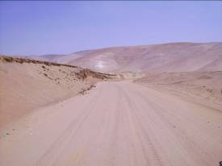
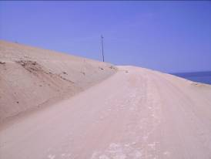

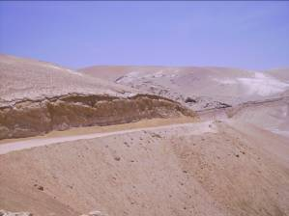

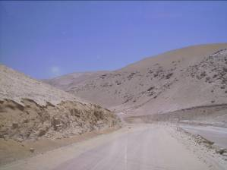
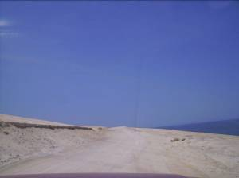
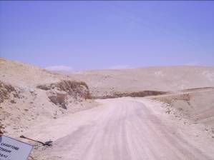
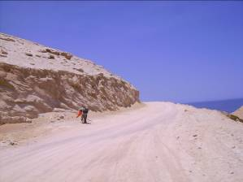
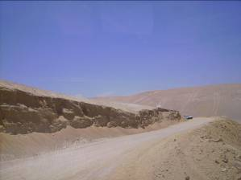

INVENTARIO Y EVALUACIÓN DE SECTORES CRITICOS

PROYECTO: ESTUDIO DEFINITIVO DE LA CARRETERA DESVIO QUILCA - MATARANI - ILO - TACNA

TRAMO: DESVIO QUILCA - MATARANI FECHA: Marzo del 2009

PROGRESIVA | TIPO DE PROCESO
PROGRESIVA | INUNDACIONES
N 8’155,133 E 760,579 | INUNDACIONES

TOPOGRAFÍA Y DRENAJE

Quebrada de Topografia plana, se observa que hubo presencia de filtraciones.

GEOLOGÍA Y SUELOS

Depositos eolicos de matriz arena limosa cementadas y con presencia de caliches.

DIAGNOSTICO

Quebrada ancha que se activa en presencia del Fenomeno del Niño
Riesgo: Medio

RECOMENDACIONES

No ejecutar el diseño de la Carretera del Estudio de factibilidad, por ser muy costoso por moviento de tierra
Mantener el trazo de diseño y proyectar una estructura de desfogue en el punto bajo y subir la rasante.

PANEL FOTOGRAFICO
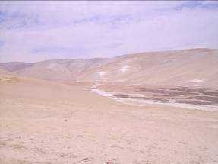
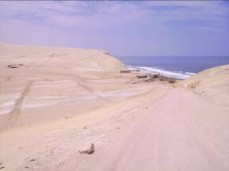

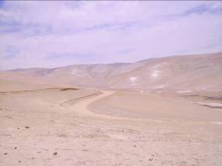
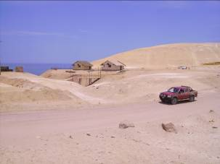

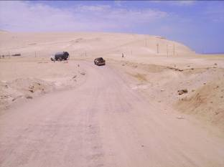

INVENTARIO Y EVALUACIÓN DE SECTORES CRITICOS

PROYECTO: ESTUDIO DEFINITIVO DE LA CARRETERA DESVIO QUILCA - MATARANI - ILO - TACNA

TRAMO: DESVIO QUILCA - MATARANI FECHA: Marzo del 2009

PROGRESIVA | TIPO DE PROCESO
PROGRESIVA | INUNDACIONES
N 8’155,133 E 760,579 | INUNDACIONES

TOPOGRAFÍA Y DRENAJE

Quebrada encañonada de Topografia plana que sigue el curso actual de la carretera existente, se observa que hubo presencia de filtraciones.

GEOLOGÍA Y SUELOS

Depositos eolicos de matriz arena limosa cementadas y con presencia de caliches.

DIAGNOSTICO

Quebrada que se activa en presencia del Fenomeno del Niño.
No hay desfogue de la Quebrada.
Riesgo: Medio.

RECOMENDACIONES

Cambiar el Eje de la Carretera. Propuesta asimismo en el Estudio de Factibilidad.

PANEL FOTOGRAFICO
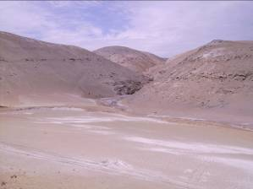
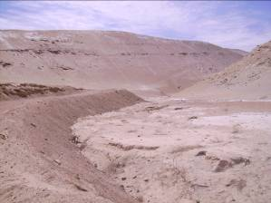

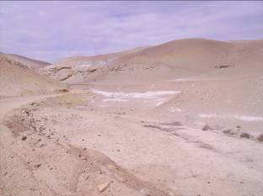
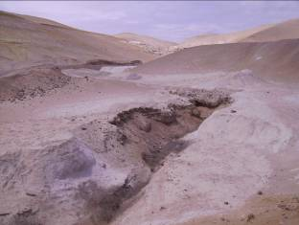
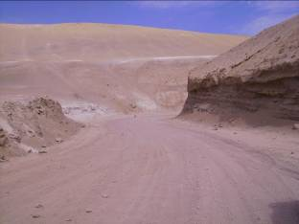
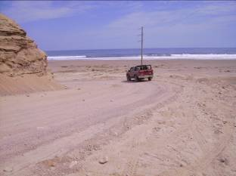
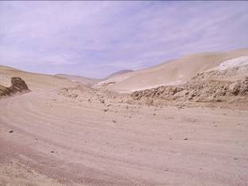
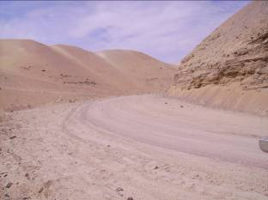

INVENTARIO Y EVALUACIÓN DE SECTORES CRITICOS

PROYECTO: ESTUDIO DEFINITIVO DE LA CARRETERA DESVIO QUILCA - MATARANI - ILO - TACNA

TRAMO: DESVIO QUILCA - MATARANI FECHA: Marzo del 2009

PROGRESIVA | TIPO DE PROCESO
PROGRESIVA | DERRUMBE Y INUNDACIONES
N 8’156,025 E 757,357  N 8’155,370 E 760,399 | DERRUMBE Y INUNDACIONES

TOPOGRAFÍA Y DRENAJE

Taludes de 7 m. de altura promedio, se observa que hubo presencia de filtraciones.

GEOLOGÍA Y SUELOS

Depositos de arena con presencia de caida de rocas productos de la acción del viento y/o del ultimo sismo que afecto la zona de Camana.

DIAGNOSTICO

Acumulación de arena acarreada por el viento y depositadas en el pie de talud y huellas del acercamiento del mar.
Riesgo: Medio

RECOMENDACIONES

Perfilado y tendido del talud superior, dejar una berma para la acumulacion del material y su posterior limpieza.
Subir rasante.
Clasifica como: material suelto

PANEL FOTOGRAFICO
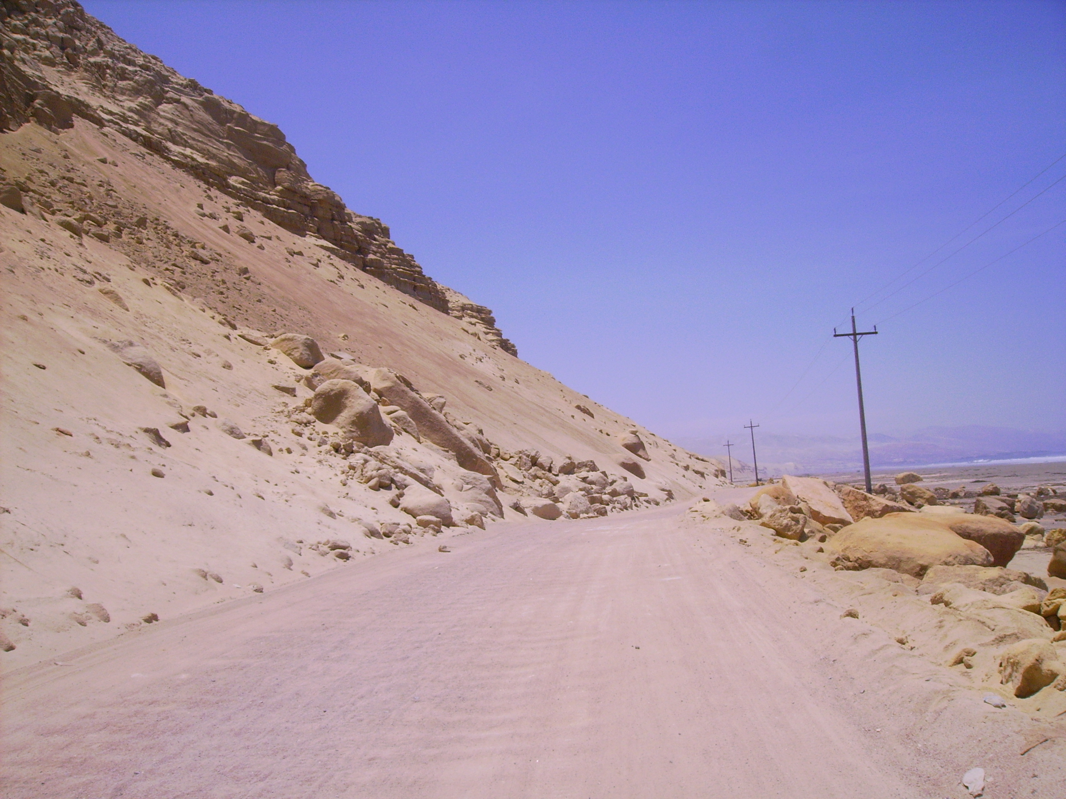

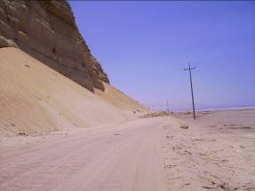
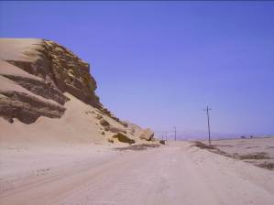

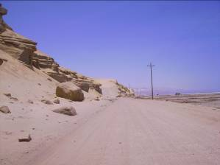
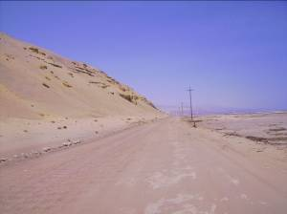
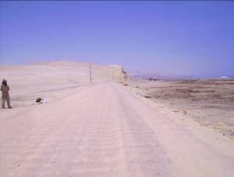
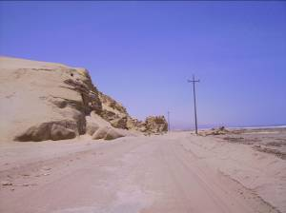

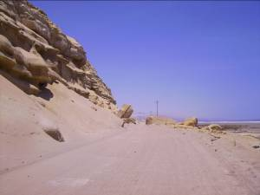
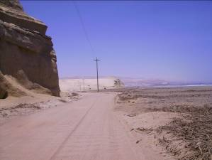
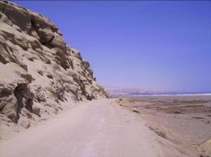
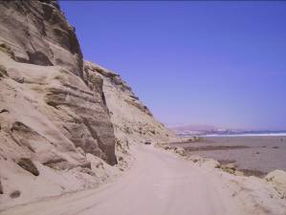
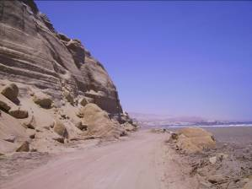

INVENTARIO Y EVALUACIÓN DE SECTORES CRITICOS

PROYECTO: ESTUDIO DEFINITIVO DE LA CARRETERA DESVIO QUILCA - MATARANI - ILO - TACNA

TRAMO: DESVIO QUILCA - MATARANI FECHA: Marzo del 2009

PROGRESIVA | TIPO DE PROCESO
PROGRESIVA | DERRUMBE
N 8’152,344 E 769,975  N 8’151,827 E 771,490 | DERRUMBE

TOPOGRAFÍA Y DRENAJE

Taludes de 3 m. de altura promedio, no se observa filtración de agua.

GEOLOGÍA Y SUELOS

Depositos eolicos de matriz arena limosa cementadas y con presencia de caliches.

DIAGNOSTICO

Acumulación de arena acarreada por el viento y depositadas en las pampas, pequeñas depresiones y en las parte bajas de las laderas de los cerros.
Riesgo: Bajo

RECOMENDACIONES

Perfilado y tendido del talud superior, dejar una berma para la acumulacion del material y su posterior limpieza.
Clasifica como: material suelto

PANEL FOTOGRAFICO

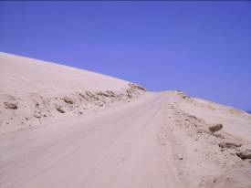
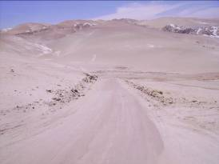

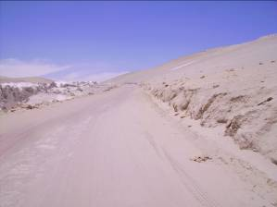
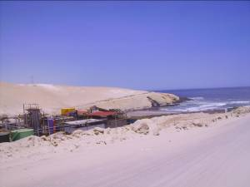
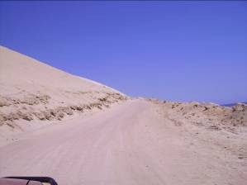
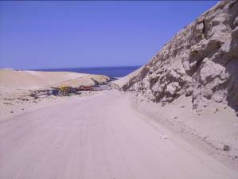

INVENTARIO Y EVALUACIÓN DE SECTORES CRITICOS

PROYECTO: ESTUDIO DEFINITIVO DE LA CARRETERA DESVIO QUILCA - MATARANI - ILO - TACNA

TRAMO: DESVIO QUILCA - MATARANI FECHA: Marzo del 2009

PROGRESIVA | TIPO DE PROCESO
PROGRESIVA | DERRUMBE EN MENOR
N 8’151,827 E 771,490  N 8’149,906 E 774,525 | DERRUMBE EN MENOR

TOPOGRAFÍA Y DRENAJE

Taludes de 5 a 6 m. de altura promedio, no se observa filtración de agua.

GEOLOGÍA Y SUELOS

Roca fracturada

DIAGNOSTICO

Acumulación de pequeñas caidas de material o depresiones en las parte bajas de las laderas de los cerros.
Riesgo: Bajo

RECOMENDACIONES

Perfilado y tendido del talud superior, dejar una berma para la acumulacion del material y su posterior limpieza.
Clasifica como: roca suelta

PANEL FOTOGRAFICO

